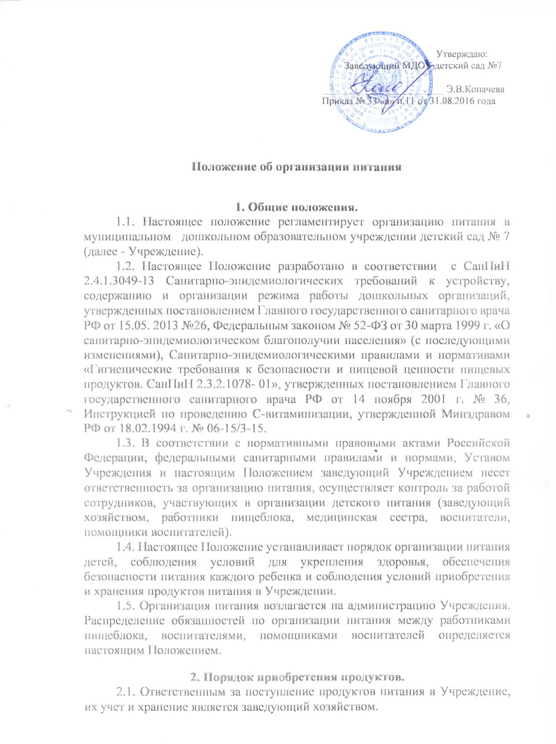
2.2. Продукция поступает в таре производителя (поставщика) при наличии товаросопроводительных документов, подтверждающих их качество и безопасность (сертификаты соответствия, удостоверения качества, при необходимости – ветеринарное свидетельство), которые сохраняются до окончания реализации продукции.
2.3. Входной контроль поступающих продуктов (бракераж сырых продуктов) осуществляет заведующий хозяйством
2.4. Не допускаются к приему пищевые продукты с признаками недоброкачественности, а также продукты без сопроводительных документов, подтверждающих их качество и безопасность, не имеющие маркировки, в случае если наличие такой маркировки предусмотрено законодательством Российской Федерации.
2.5. Пищевые продукты хранят в соответствии с условиями их хранения и сроками годности, установленными предприятием-изготовителем в соответствии с нормативно-технической документацией. Складские помещения для хранения продуктов оборудуют приборами для измерения температуры воздуха, холодильное оборудование – контрольными термометрами.

3. Организация питания на пищеблоке.
3.1. Организация работы пищеблока производится строго в соответствии СанПиН 2.4.1.3049-13 Санитарно-эпидемиологических требований к устройству, содержанию и организации режима работы дошкольных организаций, утвержденных постановлением Главного государственного санитарного врача РФ от 15.05. 2013 №26.
3.2. Все холодильное и технологическое оборудование должно быть в исправном состоянии.
3.3. Технологическое оборудование, инвентарь, посуда, тара должны быть изготовлены из материалов, разрешенных для контакта с пищевыми продуктами. Весь кухонный инвентарь и кухонная посуда должны иметь соответствующую маркировку.
3.4. Для приготовления пищи используется электрооборудование, электрическая плита.
3.5. Ежедневно, медицинская сестра, проводит осмотр работников, связанных с приготовлением и раздачей пищи, на наличие гнойничковых заболеваний кожи рук и открытых поверхностей тела, а также ангин, катаральных явлений верхних дыхательных путей. Результаты осмотра заносятся в «Журнал здоровья»
3.6. Воспитанники Учреждения получают четырехразовое питание.
3.7.Приготовление осуществляется в соответствии с технологической картой.
3.8. Объем пищи и выход блюд должны строго соответствовать возрасту ребенка.
3.9. Питание в Учреждении осуществляется в соответствии с примерным 10-дневным меню, разработанным на основе физиологических потребностей в пищевых веществах и норм питания детей дошкольного возраста, в соответствии с СанПиН 2.4.1.3049-13 Санитарно-эпидемиологических требований к устройству, содержанию и организации режима работы дошкольных организаций, утвержденных постановлением Главного государственного санитарного врача РФ от 15.05. 2013 №26.
3.10. На основе примерного 10-дневного меню ежедневно на следующий день Медицинской сестрой составляется меню-требование и утверждается заведующим Учреждением.
3.11. При составлении меню-требования учитываются:
- среднесуточный набор продуктов;
- объем блюд для каждой возрастной группы;
- нормы физиологических потребностей;
- нормы потерь при холодной и тепловой обработке продуктов;
- выход готовых блюд;
- нормы взаимозаменяемости продуктов при приготовлении блюд;
- требования Роспотребнадзора в отношении запрещенных продуктов и блюд, использование которых может стать причиной возникновения желудочно-кишечного заболевания, отравления.
- сведениями о стоимости и наличии продуктов.
3.12. Меню-требование является основным документом для приготовления пищи на пищеблоке.
3.13. Вносить изменения в утвержденное меню-требование без согласования с заведующим Учреждением запрещается.
3.14. При необходимости внесения изменения в меню (несвоевременный завоз продуктов, недоброкачественность продукта), в целях обеспечения полноценного сбалансированного питания детей, медицинская сестра согласовывает с заведующим по хозяйству наличие равноценных по составу продуктов (Приложение № 14 к СанПин 2.4.1.3049-13), затем вносятся изменения. Исправления в меню-требовании не допускаются.
3.15. Для обеспечения преемственности питания, родителей информируют об ассортименте питания ребенка, вывешивая меню при входе на пищеблок, в приемной каждой возрастной группы, с указанием полного наименования блюд.
3.16. Ежедневно медицинской сестрой ведется учет питающихся детей.
3.17. Объем приготовленной пищи должен соответствовать количеству детей и объему разовых порций; пища подается теплой - температура первых и вторых блюд + 50-60°.
3.18. Выдавать готовую пищу с пищеблока следует только с разрешения медицинской сестры, после снятия бракеражной комиссией, в которую входят: заведующий Учреждением, медицинская сестра, повар, пробы и записи в бракеражном журнале результатов оценки готовых блюд. При этом в журнале отмечается результат пробы каждого блюда.
3.19. Суточную пробу от приготовленного блюда отбирают стерильными (или прокипяченными) ложками в промаркированную стерильную (или прокипяченную) стеклянную посуду с плотно закрывающимися стеклянными или металлическими крышками. Порционные блюда отбираются в полном объеме, при этом салаты, первые и третьи блюда, гарниры - не менее 100 гр.
Отобранные суточные пробы сохраняют не менее 48 часов в специально отведенном месте холодильника при температуре +2 - +6°С.
3.20. В целях профилактики гиповитаминозов, непосредственно перед раздачей, поварами, под контролем медицинской сестры осуществляется круглогодичная искусственная С-витаминизация III – го блюда. Препарат витаминов вводят в третье блюдо после охлаждения непосредственно перед раздачей. Витаминизированные блюда не подогревают.
3.21. Готовая пища выдается с пищеблока поваром строго через весы в промаркированную посуду под контролем медицинской сестры.

4. Организация питания детей в группах.
4.1. Работа по организации питания детей в группах осуществляется под руководством воспитателя и заключается:
- в создании безопасных условий при подготовке и во время приема пищи;
- в воспитании культурно-гигиенических навыков во время приема пищи детьми.
4.2. Получение пищи на группы осуществляется помощниками воспитателей строго по графику, утвержденному заведующим Учреждением.
4.3. Привлекать детей к получению пищи с пищеблока категорически запрещается.
4.4. Перед раздачей пищи детям помощник воспитателя обязан:
- промыть столы горячей водой с мылом;
- тщательно вымыть руки;
- надеть специальную одежду для получения и раздачи пищи (фартук и косынку);
- проветрить помещение;
- сервировать столы в соответствии с приемом пищи.
4.5. К сервировке столов (салфетницы, ложки) могут привлекаться дети с 3-х лет.
4.6. Помощник воспитателя приносит пищу на раздаточный стол в группу, воспитатель в специальной одежде (белый фартук с нагрудником и белая косынка), в соответствии с объемом блюд для каждой возрастной группы, разливает и раскладывает пищу по тарелкам. Помощник воспитателя расставляет тарелки на обеденные столы.
4.7. Во время раздачи пищи категорически запрещается нахождение детей в обеденной зоне.
4.8. Подача блюд и прием пищи в обед осуществляется в следующем порядке:
- во время сервировки столов на столы ставятся салфетницы и тарелки с хлебом;
- разливается третье блюдо;
- подается первое блюдо или салат (при наличии);
- дети рассаживаются за столы и начинают прием пищи с салата (порционных овощей, при их наличии);
- по мере употребления детьми блюда, помощник воспитателя убирает со столов грязную посуду;
- дети приступают к приему первого блюда;
- по окончании, помощник воспитателя убирает со столов тарелки из-под первого блюда;
- подается второе блюдо;
- прием пищи заканчивается приемом третьего блюда.
4.9. В группах раннего возраста детей, у которых не сформирован навык самостоятельного приема пищи, докармливают воспитатель и помощник воспитателя.

5. Учет питания, контроль денежных средств на продукты питания.

5.1. Ответственным за питание в Учреждении является медицинская сестра.
5.2. Ответственный за питание осуществляет учет питающихся детей в журнале питания, который должен быть прошнурован, пронумерован, скреплен печатью и подписью заведующего.
5.3. Ежедневно медицинская сестра до 15.00 составляет меню-требование на следующий день. Меню составляется на основании списков присутствующих детей и тех, кто придет завтра.
5.4. В случае снижения численности детей, если закладка продуктов для приготовления завтрака произошла, порции отпускаются другим детям, как дополнительное питание, главным образом детям старшего и младшего дошкольного возраста в виде увеличения нормы блюда.
5.5. Возврат продуктов, выписанных по меню-требованию для приготовления обеда не производится, если они прошли кулинарную обработку в соответствии с технологией приготовления детского питания:
- мясо, куры;
- овощи, если они прошли тепловую обработку;
- продукты, у которых срок реализации не позволяет их дальнейшее хранение.
5.6. Возврату подлежат продукты: яйцо, сгущенное молоко, кондитерские изделия, масло сливочное, масло растительное, сахар, крупы, макароны, фрукты, овощи.
5.7. Если на завтрак пришло больше детей, чем было заявлено, то для всех детей уменьшают выход блюд.
5.8. Учет продуктов ведется заведующим хозяйством в накопительной ведомости. Записи в ведомости производятся на основании первичных документов в количественном и суммовом выражении. В конце месяца в ведомости подсчитываются итоги.
5.9. Начисление оплаты за питание производится бухгалтерией на основании табелей учета посещаемости, которые заполняют воспитатели. Число дето-дней по табелям посещаемости должно строго соответствовать числу детей, стоящих на питании в меню-требовании.
5.10. Бухгалтерия, сверяя данные, осуществляет контроль рационального расходования бюджетных и внебюджетных денежных средств.
5.11. Финансовое обеспечение питания отнесено к компетенции заведующего Учреждением и бухгалтерии.
5.12. Расходы по обеспечению питания детей включаются в оплату родителям (законным представителям), размер которой устанавливается решением нормативных документов.
5.13. Нормативная стоимость дето-дня и оплата за детский сад определяется Учредителем.

6. Контроль за организацией питания в Учреждении.
6.1. При организации контроля за соблюдением законодательства в сфере защиты прав потребителей и благополучия человека при организации питания в Учреждении администрация руководствуется санитарно-эпидемиологическими правилами СП 2.3.6.1079-01 Сантарно-эпидемиологические требования к организациям общественного питания, изготовлению и оборотоспособности в них пищевых продуктов и продовольственного сырья; СанПиН 2.4.1.3049-13 Санитарно-эпидемиологических требований к устройству, содержанию и организации режима работы дошкольных организаций, утвержденных постановлением Главного государственного санитарного врача РФ от 15.05. 2013 №26.
6.2. При неукоснительном выполнении рациона питания и отсутствии замен, контроль за формированием рациона питания детей заключается:
- в контроле (по меню-требованиям) за обеспечением в течение 4-недельного
периода действия рациона питания необходимого разнообразия ассортимента продуктов питания.
6.3. Данные контроля (ежемесячно, ежеквартально, полугодие, 9 месяцев, год) заносятся в таблицу «Выполнение натуральных норм продуктов питания»
6.4. Ежемесячно рассчитывается химический состав продуктов питания и калорийность.
6.6. С целью обеспечения открытости работы по организации питания детей в Учреждении, 10-ти дневное меню вывешивается на родительской страничке на официальном сайте Учреждения по адресу: wwwds4439.umi.ru

